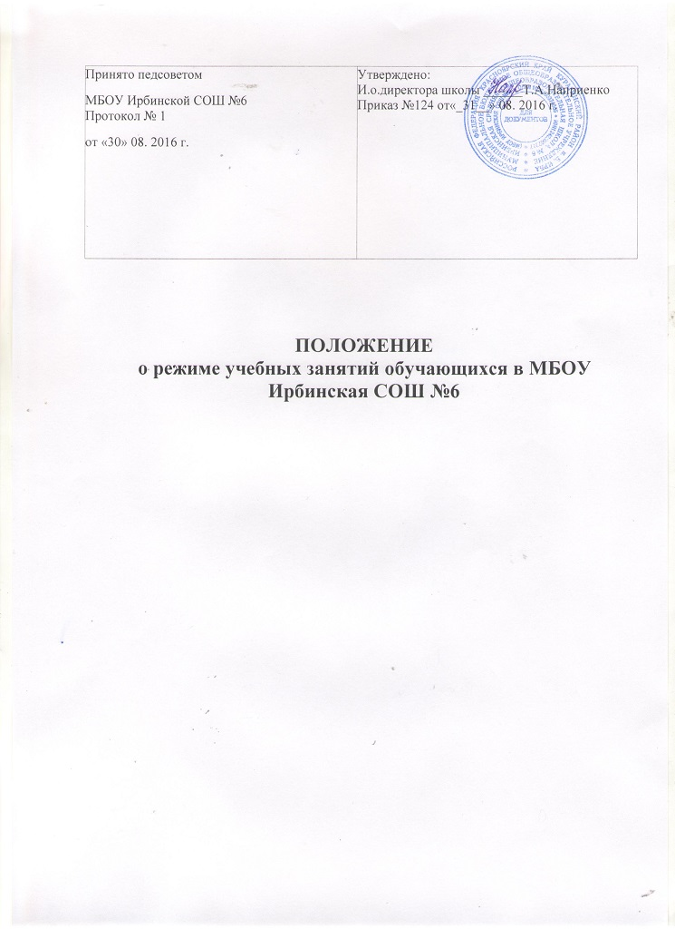
1. ОБЩИЕ ПОЛОЖЕНИЯ.
1.1. Положение о режиме занятий обучающихся (далее - Положение) разработано в соответствии с Конвенцией ООН о правах ребёнка, Декларацией прав ребенка, Конституцией РФ от 12.12.1993 г., Федеральным Законом «Об основных гарантиях прав ребёнка в Российской Федерации» от 24.07.1998г. № 124-ФЗ (с изменениями от 20.07.2000 г. № 103-ФЗ), Федеральным законом «Об образовании в Российской Федерации», Санитарно-эпидемиологическими правилами СанПиН 2.4.2.2821-10 «Гигиенические требования к условиям обучения в общеобразовательных учреждениях», Постановления Главного государственного санитарного врача Российской Федерации от 10 июля 2015 г. № 26 (СанПин 2.4.2.3286-15) «Санитарно-эпидемиологические требования к условиям и организации обучения и воспитания в организациях, осуществляющих образовательную деятельность по адаптированным основным общеобразовательным программам для обучающихся с ограниченными возможностями здоровья", Уставом школы.
1.2. Настоящее Положение устанавливает режим занятий обучающихся. Режим занятий обучающихся действует в течение учебного года. Временное изменение режима занятий возможно только на основании приказа.
1.3. Настоящее положение регламентирует функционирование школы в период организации образовательного процесса, каникул, летнего отдыха и оздоровления
2. ЦЕЛИ И ЗАДАЧИ.
2.1. Упорядочение учебно-воспитательного процесса в соответствие с нормативно-правовыми документами;
2.2.Обеспечение конституционных прав обучающихся на образование и здоровьесбережение.
3. РЕЖИМ ЗАНЯТИЙ ОБУЧАЮЩИХСЯ ВО ВРЕМЯ ОРГАНИЗАЦИИ ОБРАЗОВАТЕЛЬНОГО ПРОЦЕССА

3.1. Организация образовательного процесса регламентируется учебным планом, календарным графиком, расписанием учебных занятий, элективных курсов, внеурочной деятельности, расписанием звонков.
3.2. Продолжительность учебного года: учебный год начинается 1 сентября. Продолжительность учебного года в 1 классе равна 33 недели, во 2-х – 11-х классах – не менее 34 недель.
3.3.Регламентирование образовательного процесса: учебный год в 1-11 классах делится на четыре четверти. Продолжительность каникул в течение учебного года составляет не менее 30 календарных дней и регулируется ежегодно календарным графиком.
Для обучающихся 1 класса устанавливаются дополнительные каникулы в феврале месяце (7 календарных дней)
3.4. Обучение в Школе ведется с 1 по 11 класс (в том числе для учащихся с ОВЗ и умственной отсталостью) по 5-ти дневной учебной неделе.
3.5. Продолжительность урока во 2–11-х классах составляет 45минут.
3.6. В соответствии с требованиями «Санитарно-эпидемиологических правил и нормативов СанПиН 2.4.2.2821-10 и СанПин 2.4.2.3286-15» для облегчения процесса адаптации детей к требованиям общеобразовательного учреждения в 1-х классах применяется ступенчатый метод постепенного наращивания учебной нагрузки: -3 урока по 35минут каждый (для прохождения учебной программы четвертые уроки заменяются целевыми прогулками на свежем воздухе, уроками физической культуры, уроками-играми, уроками-театрализациями, уроками-экскурсиями, (основание: письмо Министерства образования и науки РФ от 20.04.2001 г. No408/13-13 «Рекомендации по организации обучения первоклассников в адаптационный период»);
- декабрь –по 4 урока по 35минут каждый;
- май –по 4 урока по 45минут каждый. В середине учебного дня проводится динамическая пауза продолжительностью не менее 40 минут.
3.7. Учебные занятия в Школе начинаются в 8 часов 00 минут. Проведение "нулевых" уроков в образовательном учреждении не допускается.
3.8. После каждого урока учащимся предоставляется перерыв не менее 10 минут. Для организации питания обучающихся в режим учебных занятий вносятся не более 2-х перемен, продолжительностью не менее 20 минут.
3.8.Расписание звонков
№ п/п | ПРОДОЛЖИТЕЛЬНОСТЬ УРОКА |  | ПРОДОЛЖИТЕЛЬНОСТЬ ПЕРЕМЕН | Содержание перемен
 | начало | конец
1 | 8.00 | 8.45 | 10 мин
2 | 8.55 | 9.40 | 20 мин | Завтрак 1-4 классы
3 | 10.00 | 10.45 | 20 мин. | Завтрак 5-11 классы
4 | 11.05 | 11.50 | 10 мин
5 | 12.00 | 12.45 | 10 мин | Обед подвозимых учащихся
6 | 12.55 | 13.40 | 20 мин
7 | 13.50 | 14.35

3.9. Горячее питание обучающихся осуществляется в соответствии с
расписанием, утверждаемым на каждый учебный период директором Школы.
3.10 Аудиторная учебная нагрузка обучающихся не должна быть меньше минимальной обязательной и не должна превышать предельно допустимую аудиторную учебную нагрузку согласно учебного плана для каждого уровня обучения.
3.11. Расписание уроков составляется в соответствии с гигиеническими требованиями к расписанию уроков с учетом умственной работоспособности обучающихся в течение дня и недели.
3.12. В Школе установлены следующие основные виды учебных занятий: урок, лекция, семинар, практическая работа, лабораторная работа, экскурсия.
3.13. С целью профилактики утомления, нарушения осанки, зрения обучающихся на уроках в начальной, средней и старшей школе проводятся физкультминутки, динамические паузы и гимнастика для глаз.
3.14. В начальных классах плотность учебной работы обучающихся на уроках по основным предметах не должна превышать 80%.
3.15. В оздоровительных целях в Школе создаются условия для удовлетворения биологической потребности обучающихся в движении. Эта потребность реализуется посредством ежедневной двигательной активности обучающихся в объеме не менее 1 ч.:
-3 урока физической культуры в неделю;
-физкультминутки на уроках;подвижные перемены;
-внеклассные спортивные занятия и соревнования;
-Дни здоровья.

4. Режим внеурочной деятельности.

4.1 Режим внеурочной деятельности регламентируется расписанием кружков и секций.
4.2. Время проведения экскурсий, походов, выходов с детьми на внеклассные мероприятия устанавливается в соответствии с календарно тематическим планированием и планом воспитательной работы. Выезд за пределы школы разрешается только после издания соответствующего приказа директора школы. Ответственность за жизнь и здоровье детей при проведении подобных мероприятий несет учитель, который назначен приказом директора.
4.3.Работа спортивных секций, кружков, допускается только по расписанию, утвержденному директором Школы.
4.3. Факультативные, групповые, коррекционно-развивающие, индивидуальные занятия, занятия объединений дополнительного образования начинаются через 40 минут после окончания уроков.
4.4. Часы факультативных, групповых и индивидуальных занятий входят в объем максимально допустимой нагрузки.
4.6. При проведении внеурочных занятий продолжительностью более академического часа организуются перемены –10 минут для отдыха со сменой вида деятельности

